 派約里亞．小巨匠幼兒園

Teacher：Uni陳淑珍 Period：2025/06/09~06/13 Class：Peach
Time | 星期一  Mon | 星期二  Tue | 星期三  Wed | 星期四  Thu | 星期五  Fri
09:30  /  10:10 | Chinese | Creative Math | Writing | Human Ecology | PE
09:30  /  10:10 | 犀牛  ＊辨別注音符號並唸出「一」和「ㄒ」  ＊主動朗讀課文  ＊認識犀牛的特徵  ＊依正確筆順寫出  注音 | 減法運算  ＊熟悉數與量的概  念與對應  ＊數量10的分、合  概念  ＊課本引導 | s練習  ＊認識字母S和s  ＊能唸出s及發音  ＊依筆順描s字母  ＊複習字母S  ＊Voc：snail | 神奇的自然景觀  ＊認識奇妙的自然  景觀(埃及金字  塔、夏威夷火山)  ＊有良好學習熱忱 | 波浪板直線運動  ＊器材：波浪板  ＊肢體協調運用  與手眼協調  ＊遵守活動規則  並注意安全
10:10  /  10:50 | Language Art | Language Art | Orff | Language Art（Phonics） | Language Art
10:10  /  10:50 | Lesson 8  FeelingsⅡ  Voc: all  SP: all  TPR: all | Lesson 8  FeelingsⅡ  TPR:  Don’t scratch!  Rub your arm.  Wipe your forehead.  Fan yourself. | 太陽的孩子  ＊唸白『風吹草動』  ＊兒歌『太陽的孩子』  ＊律動感應ABABCA 曲式 | Phonics L10  -ix / -it  fix, mix, six  Sit, pit, knit | Lesson 8  FeelingsⅡ  Voc, SP & TPR review  ＊Listening Exercise
10:50  /  11:30 | Language Art | Potential Development | Chinese | Creative Math | Human Ecology
10:50  /  11:30 | Music and Body Movement  Who Sang the Solo?  ＊隨節拍進行律動  ＊音樂欣賞  ＊能專注於活動 | The Clock  ＊認識時鐘的特徵  與功能  ＊專注觀看示範  ＊正確拿取教具數  量進行組裝和收  拾 | 尋寶  ＊了解地圖的功能  ＊認識國字「圖」  及造詞  ＊找尋國字的樂趣 | 減法  ＊熟知減法概念  ＊十位數不借位減  法運算  ＊能理解題目並完  成習題 | 奇妙的自然景觀  ＊認識各種自然奇景  ＊能喜歡大自然  ＊能專注參與活動
14:30  /  15:10 | Human Ecology | Human Ecology | Human Ecology | Language Art（Phonics） | Human Ecology
14:30  /  15:10 | 大自然意義  ＊了解大自然與人工的不同  ＊學習保護大自然  ＊培養主動分享和  傾聽的好習慣 | 奇妙的景觀  ＊認識奇妙的自然  景觀(美國大峽  谷、維多利亞大  瀑布)  ＊學習探險的精神 | 藝術創作  ＊作品：彩虹瀑布  ＊在紙上畫出兩邊的岩石及中間瀑布線條，再在瀑布的中間畫上彩虹  ＊運用粉蠟筆輕輕將山林、天空及瀑布畫上美麗的顏色  ＊手指小肌肉運用  ＊分享與欣賞  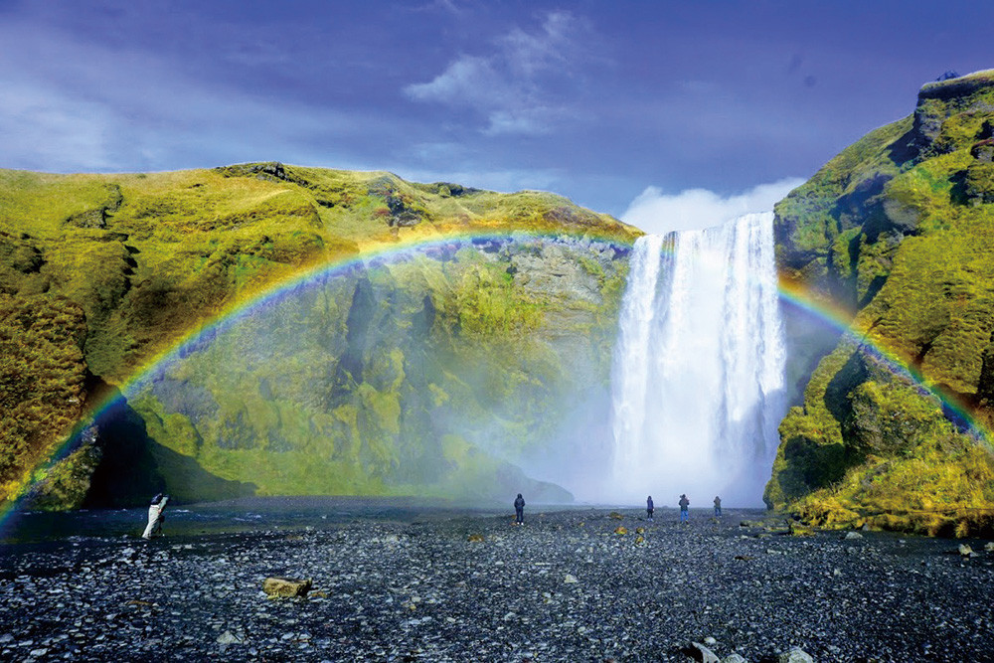 | Phonics L10  -ix / -it  fix, mix, six  Sit, pit, knit  ＊Circle the words. | 小小彩繪家  ＊人文遊戲本活動  ＊手指肌肉之運用  ＊顏色變化及搭配  ＊專注力訓練
15:10  /  15:50 | Outdoor | Language Art（Phonics） |  | Human Ecology | EQ Land
15:10  /  15:50 | 活動身體  動動大小肌肉 | Phonics L10  -ix / -it  fix, mix, six  Sit, pit, knit  ＊Circle the words. |  | 台灣的自然景觀  ＊認識各地國家公園景點  ＊票選最喜歡的點  ＊學習保護重要的  自然景觀 | Wait Your Turn  ＊學習耐心面對各  種個性的人  ＊學習處理所遇到  的狀況  ＊了解人際關係的  重要
早上晨間活動 星期二、四、五：晨操律動 ； 星期一、三：益智角 ＆ 靜思語時間

靜思語：歡喜-看別人成就，應該歡喜，立志學習。 Weekly sentence：Climb up the jungle gym.

